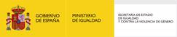
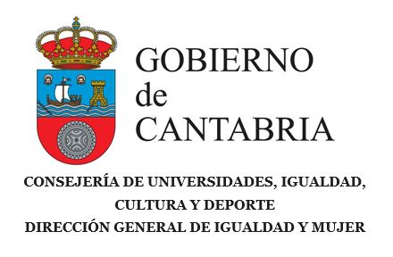


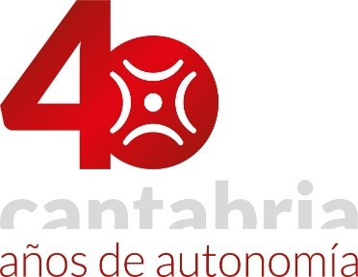

SOLICITUD DE ADMISIÓN DE CURSO DE FORMACIÓN
MONITOR/A DE ACTIVIDADES DE TIEMPO LIBRE EDUCATIVO INFANTIL Y JUVENIL
(FORMACIÓN HOMOLOGADA POR EL GOBIERNO DE CANTABRIA)

1.DATOS DEL SOLICITANTE:
APELLIDOS Y NOMBRE:
FECHA DE NACIMIENTO:
TELÉFONO DE CONTACTO:
CORREO ELECTRÓNICO:
D.N.I.:

2.EN CASO DE PERTENECER A ALGUN/OS DE ESTOS COLECTIVOS : ( MARCAR CON UNA X): (Deberá presentar documentación acreditativa junto con la solicitud ).
- Mujeres mayores de 45 años.
- Familias monomarentales/monoparentales.
- Víctimas de violencia de género.
- Mujeres con cargas familiares relacionadas con los cuidados.
- Jóvenes de hasta 30 años.
- Mujeres desempleadas de larga duración.

En Castro- Urdiales, a de de 2022

Fdo:

INFORMACIÓN SOBRE EL PROGRAMA FORMATIVO
1.OBJETIVO DEL CURSO:
- La cualificación profesional de colectivos con especial dificultad de acceso al mercado laboral que a su vez estén interesados en un sector en auge como es el de las actividades de ocio y tiempo libre.
2.REQUISITOS ACADÉMICOS:
Estar en posesión del Título de Educación Secundaria Obligatoria o equivalente.
3. CURSOS OFERTADOS: 2 CURSOS
- Dirigidos principalmente a mujeres mayores de 45 años, desempleadas de larga duración, Familias monomarentales/monoparentales, víctimas de violencia de género , mujeres con cargas familiares relacionadas con los cuidados y jóvenes de hasta 30 años.
4.PLAZAS OFERTADAS: 15 Plazas por cada curso de formación.
5. DURACIÓN DE LOS CURSOS: 310 Horas
- Horas teóricas: 150
- Horas prácticas: 160
6.CONTENIDOS FORMATIVOS:
- Actividades de educación en el tiempo libre infantil y juvenil: 60 horas.
- Procesos Grupales y Educativos en el tiempo libre infantil y juvenil:30 horas.
- Técnicas y Recursos de Animación en actividades de tiempo libre: 60 horas.
- Prácticas Profesionales no laborales de dinamización de actividades de tiempo libre educativo infantil y juvenil: 160 horas.
7.LUGAR DE IMPARTICIÓN: Castro-Urdiales.
8.FECHA PREVISTA DE INICIO: Primera Quincena de Marzo de 2022.
9.INSCRIPCIONES Y PLAZO DE PRESENTACIÓN DE SOLICITUDES:
Plazo para presentación de solicitudes: del 1 al 15 de marzo de 2022
Deberá presentarse:
Remitiendo un correo electrónico a __corresponsables@castro-urdiales.net o presentando la documentación completa en _________ n.º___ de Castro Urdiales.
De igual se puede presentar la documentación a través de la Sede Electrónica del Ayuntamiento de Castro Urdiales
https://sedeelectronica.castro-urdiales.net/esigecu2011/Procedimientos.aspx?id_grupo=16#p16, cumplimentando el formulario y adjuntando la documentación anexa, en el apartado “Solicitud de carácter general” (Necesario identificarse mediante Cl@ve)

